Санкт-Петербургский Национальный Исследовательский Университет Информационных технологий, механики и оптики

**Лабораторная работа 5**

**Развертывание и настройка домена на базе Microsoft Windows Server для пользователей корпоративной сети**

Выполнил: Фисенко

Максим Вячеславович

Шкода Глеб Ярославович

Группа № К34211

Проверила: Казанова

Полина Петровна

Санкт-Петербург

2024

**Цель работы:**

Развернуть и настроить домен на базе MS Windows Server для пользователей корпоративной сети.

**Задачи:**

1. Создать домен и логическую структуру подразделений.
2. Присоединить компьютер к домену.
3. Переместить учетную запись компьютера домена.
4. Создать учетные записи пользователей домена.
5. Создать группы домена.

**Ход работы:**

**1. Создание домена и логической структуры подразделений**

Для выполнения лабораторной работы первым делом в виртуальной машине *v1* был осуществлен вход под учетной записью *Администратор*, после чего адрес *DNS* был изменен на адрес самой машины (рисунок 1).

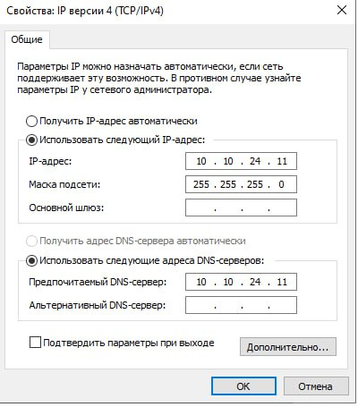

Рисунок 1 – Смена адреса DNS

После этого в оснастке Диспетчер сервисов были добавлены и установлены компоненты *DNS-сервер* и *Доменные службы* *Active Directory* (рисунок 2). После этого роль сервера была повышена до уровня контроллера домена.

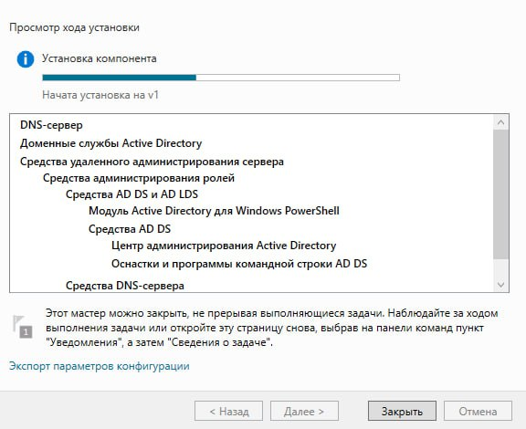

Рисунок 2 – Установка компонентов

Далее настройка домена была продолжена: был добавлен новый лес, имя корневого домена было установлено в *class.local* (рисунок 3). Режим работы домена и леса был поставлен в *Windows Server 2016*, также был введен пароль для режима восстановления служб каталогов из инструкции к лабораторной работе, а делегирование домена создано не было.

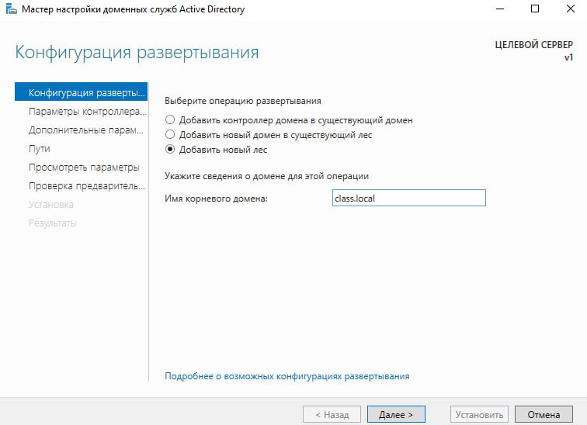

Рисунок 3 – Начало конфигурации развертывания

Затем было указано расположение папок базы данных, файлов журналов, а также папки *SYSVOL* (рисунок 4), после чего установка была завершена и виртуальная машина была перезагружена.

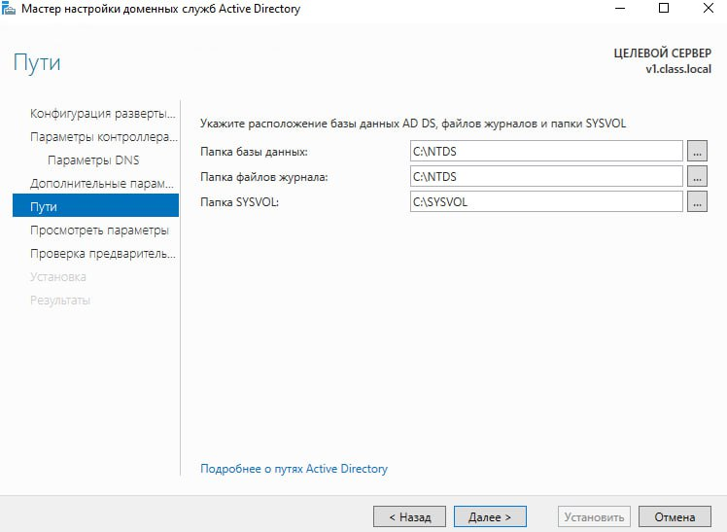

Рисунок 4 – Указание путей для папок

После установки *Active Directory* через журнал событий было проверено наличие ошибок, были открыты оснастки управления доменом, содержащие *Active Directory*, была проверена доступность папки *SYSVOL* по сети, а также были проверены записи ресурсов на *DNS*-сервере. Никаких проблем обнаружено не было, что говорит о том, что *Active Directory* была установлена успешно.

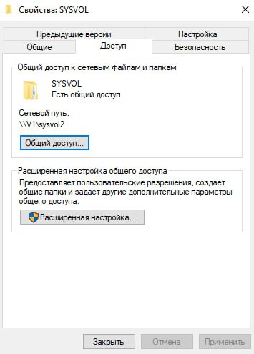

Рисунок 5 – Доступность папки SYSVOL

Затем был осуществлен вход в оснастку Пользователи и компьютеры AD, где для созданного ранее домена была создана структура подразделений, указанная в инструкции к лабораторной работе (рисунок 6).

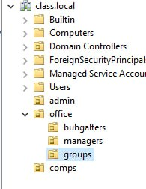

Рисунок 6 – Созданная структуру подразделений

После этого для этого же домена в центре управления была включена корзина (рисунок 7)

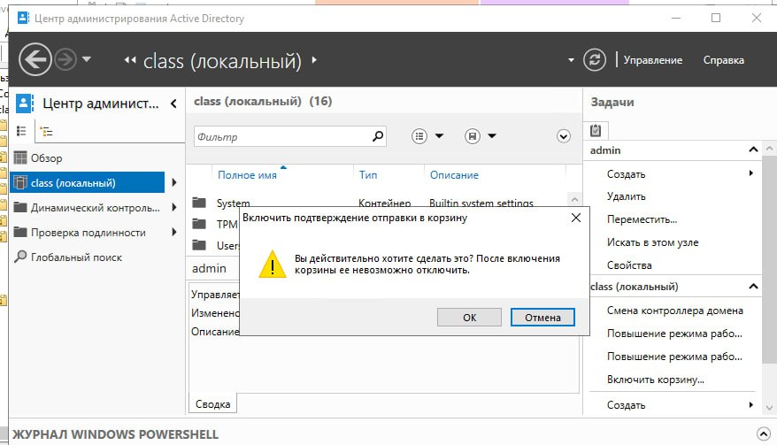

Рисунок 7 – Включение корзины для домена

Далее был вновь осуществлен вход в оснастку *Пользователи и компьютеры*. Там в папке *Users* домена *class.local* находились созданные в одной из предыдущих лабораторных работ учетные записи *bim* и *bom*. Данные учетные записи были удалены (рисунок 8).

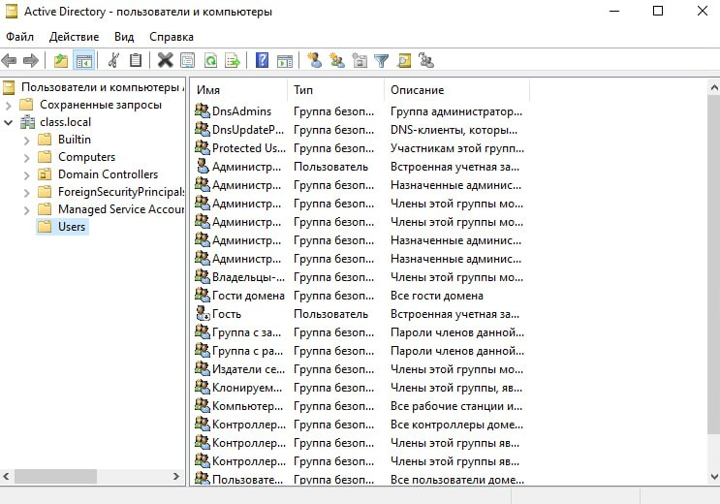

Рисунок 8 – Отсутствие в списке учетных записей после их удаления

**2. Присоединение компьютера к домену**

Для выполнения данной задачи на виртуальной машине *v2* был осуществлен вход под учетной записью *Администратор*, а в настройках был указан *DNS*-адрес машины *v1*. В оснастке *Диспетчер серверов* компьютер был присоединен к домену *class* (рисунок 9), после чего система была перезагружена.

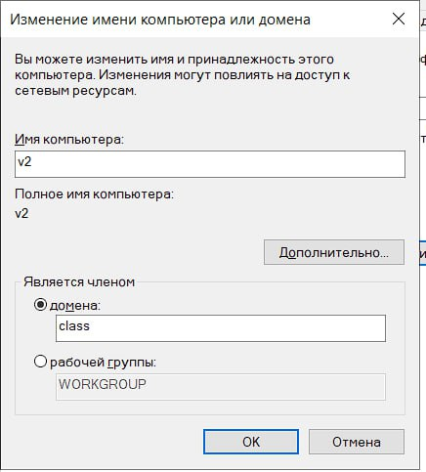

Рисунок 9 – Присоединение компьютера к домену class

После этого была осуществлена проверка работы домена: при входе в системы в поле Имя пользователя было введено class\администратор (рисунок 10). Вход в систему был успешно осуществлен, что говорит о том, что настройка домена была произведена правильно.

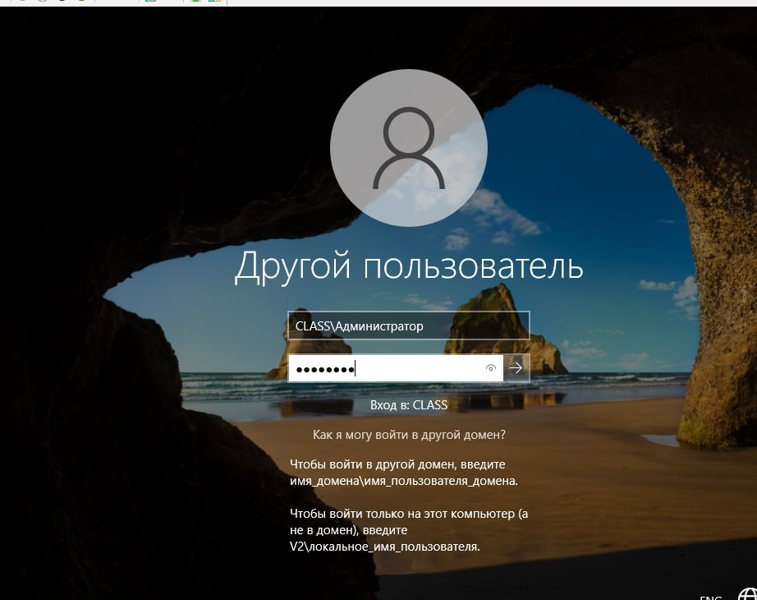

Рисунок 10 – Ввод данных для входа в систему

**3. Перемещение учетной записи домена**

На данном этапе в виртуальную машину *v1* был осуществлен вход под учетной записью доменного администратора, после чего в оснастке *Пользователи и компьютеры* учетная запись компьютера *v2* была успешно перенесена в ОП *comps* (рисунок 11).

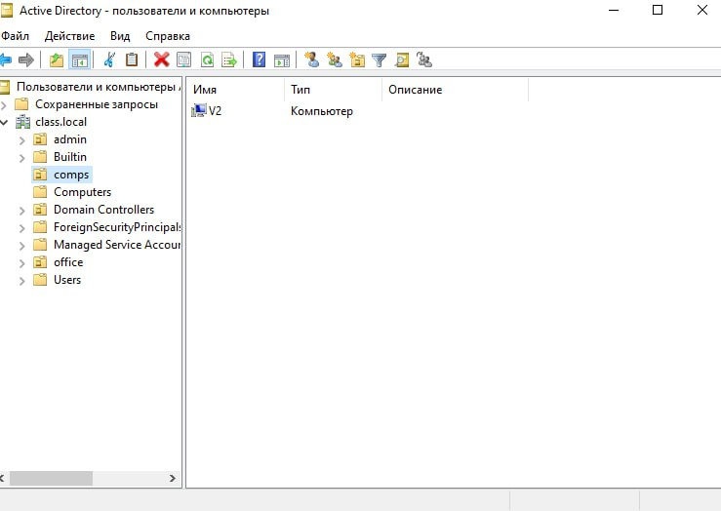

Рисунок 11 – Успешно перенесенная учетная запись

**4. Создание и управление учетными записями пользователей домена**

Для выполнения этой задачи на виртуальной машине *v1* был осуществлен вход в систему под учетной записью доменного администратора. В первую очередь был создан файл *users.txt*, необходимый для работы утилиты *LDIFDE* в режиме импорта данных (рисунок 12).

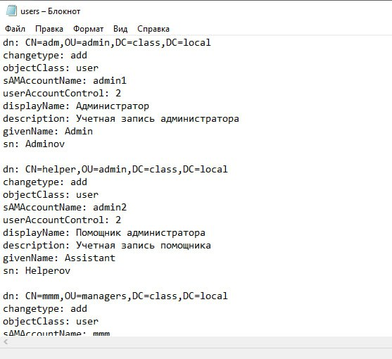

Рисунок 12 – Файл users.txt

Таким образом, в командной строке была запущена утилита *LDIFDE*, с помощью которой были созданы пользователи в ОП *admin*, *managers* и *buhgalters* (рисунок 13). Учетным записи были добавлены пароли, а учетные записи *adm*, *mmm* и *kkk* были включены.

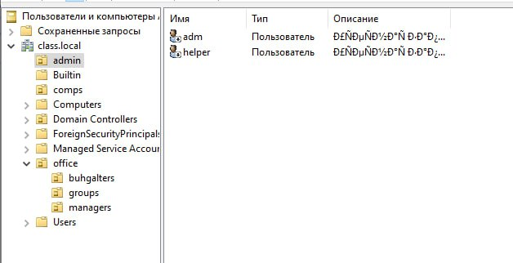

Рисунок 13 – Пользователи, созданные в ОП admin

Затем в оснастке *Пользователи и компьютеры* было открыто окно со свойствами учетной записи *adm*, и данная учетная запись была добавлена в группу *Доменные администраторы* (рисунок 14).

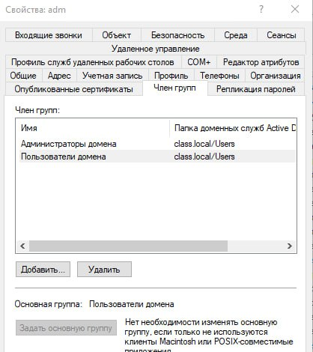

Рисунок 14 – Группа Пользователи домена у adm

После этого атрибуты пользователя *mmm* были изменены в соответствии с инструкцией к лабораторной работе. Так, изменение времени входа для данного пользователя показано на рисунке 15.

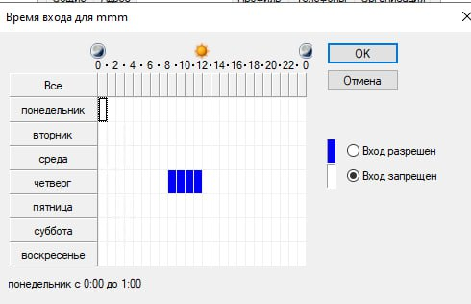

Рисунок 15 – Изменение времени входа для mmm

Далее была произведена попытка удаления пользователя mmm, однако сделать этого не получилось (рисунок 16), так как на предыдущем шаге был установлен флажок *Защитить объект от случайного удаления*.

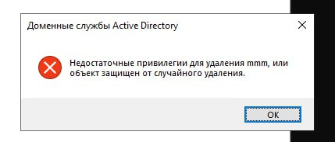

Рисунок 16 – Отказ в удалении пользователя

Предыдущие шаги также были проделаны и для пользователя *kkk*, и в этом случае точно так же не получилось удалить пользователя – у него был установлен точно такое же флажок, не позволяющих «случайно» удалить его учетную запись.

Рисунок 16 – Отказ в удалении пользователя

**5. Создание и управление группами домена**

Для выполнения данной задачи первым делом на виртуальную машину *v1* был выполнен вход под учетной записью доменного администратора *adm*, а с помощью командной строки и утилиты *dsadd* были созданы локальные и глобальные группы в соответствии с инструкцией к лабораторной работе (рисунок 17).

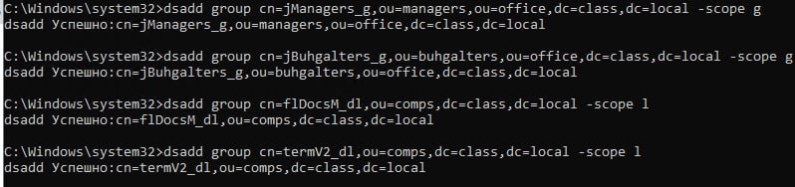

Рисунок *17* – Создание групп с помощью утилиты *dsadd*

Затем была реализована стратегия вложенных групп. Первым делом все учетные записи менеджеров были добавлены и учетную группу *jManagers_g* (рисунок 18), точно так же в «свою» группу были добавлены все учетные записи бухгалтеров.

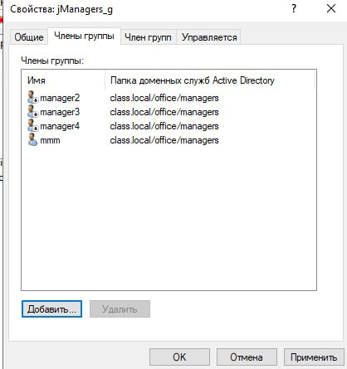

Рисунок *18* – Добавленные в группу учетные записи

Группа менеджеров при этом была добавлена как член двух других групп в соответствии с заданием (рисунок 19). После этого по аналогии с предыдущими действиями учетные записи администратора и помощника администратора также были добавлены в группу *jAdmin_g*, а эта группа была добавлена как член встроенной группы *Domain Admins*.

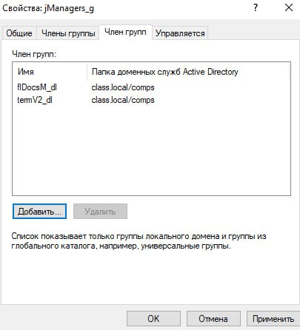

Рисунок *19* – Добавление группы как члена других групп

Далее в соответствии с инструкцией к лабораторной работе группам домена были предоставлены разрешения к папкам *Документы* и *Общие*. Так, на рисунке 20 показаны новые поставленные разрешения к папке *Общие*.

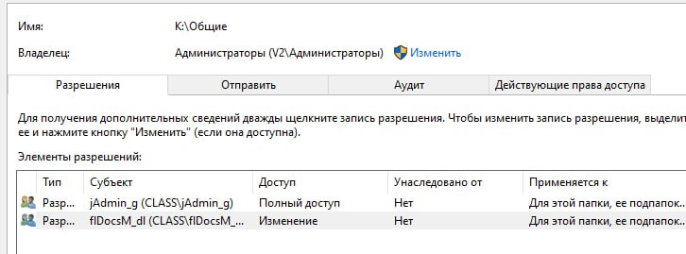

Рисунок *20* – Предоставленный к папкам доступ

Наконец, группе *termV2_dl* был предоставлен доступ на подключение к удаленному столу (рисунок 21). После этого с базового сервера была осуществлена попытка подключения к удаленному рабочему столу под учетной записью *mmm*. Попытка оказалась удачной, так как данная учетная запись состоит в группе, доступ которой и был предоставлен.

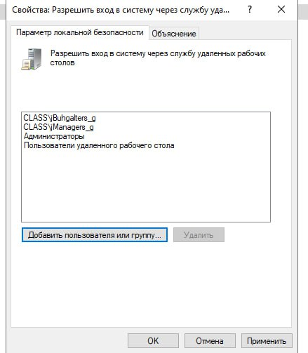

Рисунок *21* – Разрешение на подключение к удаленному рабочему столу

**Вывод:**

В ходе выполнения лабораторной работы была произведена работа с созданием и настройкой домена в *Microsoft Windows Server*. Первым делом был создан домен, а также логическая структура подразделений, после чего созданный домен был успешно подключен к компьютеру. Также учетная запись домена была успешно перемещена, и, наконец, были созданы и протестированы учетные записи пользователей домена и группы домена. При выполнении работы система *Microsoft Windows Server* оказалась довольно удобной, а ее различные инструменты являлись довольно эффективными для создания и настройки домена. Цель лабораторной работы была достигнута, а все задачи были выполнены успешно.

**Ответы на контрольные вопросы:**

*1. Что такое протокол LDAP, для чего предназначен?*

Протокол LDAP – это протокол прикладного уровня, который дает пользователям доступ к информации в каталогах и возможность управлять ей. Он позволяет пользователям и приложениям искать и изменять данные о пользователях, устройствах и других ресурсах в сети.

*2. Какие права должны быть у пользователя для добавления компьютера к домену?*

Для добавления компьютера к домену у пользователя должны быть локальные права (он должен иметь права администратора в компьютере), а также доменные права (он должен состоять группе администраторов домена).

*3. Для чего нужна учетная запись пользователя домена?*

Учетная запись пользователя домена нужна для того, чтобы идентифицировать пользователей в сети. С помощью нее пользователи могут получать доступ к ресурсам сети и управлять ими.

*4. Для чего предназначены организационные подразделения в AD?*

Организационные подразделения в *Active Directory* предназначены для логического разделения и группировки объектов. Благодаря им более эффективным становится процесс выдачи прав доступа пользователям, что упрощает управление ресурсами.

*5. Какого типа группы можно создать в домене?*

В домене можно создать локальные группы (предоставление доступа к ресурсам внутри одного домена), глобальные группы (объединение пользователей из одного домена), а также универсальные группы (содержание пользователей из разных доменов в лесу *Active Directory*)*.*

*6. Какая цель и задачи создания Локальных групп домена (Domain Local)?*

Локальные группы домена нужны для логической группировки объектов внутри одного конкретного домена. Благодаря им администраторы домена могут эффективно управлять правами доступа внутри этого самого домена.

*7. Какая цель и задачи создания Глобальных групп домена (Global)?*

Глобальные группы домена используются для предоставления доступа к ресурсам другого домена, а также для группировки учетных записей пользователей из одного домена, которые имеют схожие характеристики или роли в организации.